ТЕМА: Таблиці в текстових документах. Практична робота: Робота з таблицями і зображеннями у текстових документах.
МЕТА:
- навчальна: ознайомити учнів із поняттям таблиці в текстових документах та її властивостями, сформувати навички створення, редагування, форматування таблиці та її об’єктів, пригадати типи графічних зображень, що використовуються текстовому документі та способи їх вставлення в текстовий документ;
- розвивальна: виховувати наполегливість у досягненні мети, позитивне ставлення до навчання шляхом розкриття практичного значення теми, створювати умови для саморозвитку і самонавчання, осмислення своїх потенційних можливостей і життєвих цілей;
- виховна: розвивати алгоритмічне та логічне мислення, вміння порівнювати, виділяти головне, робити узагальнення і висновки, застосовувати набуті знання на практиці, впливати на розвиток найкращих рис особистості.
Обладнання: комп'ютери, мультимедійний проектор, текстовий редактор MS Word 2007, графічний редактор Paint, необхідні ображення, інструктивні картки, картки з завданнями, роздатковий матеріал.
Тип уроку: засвоєння нових знань.
Підготувала: Багрій Т. В.

Структура уроку
- Організаційний момент.
Перевірка домашнього завдання.
- Актуалізація опорних знань.
- Мотивація навчальної діяльності. Формулювання мети і завдань уроку.
- Вивчення нового матеріалу.
- Фізкультхвилинка.
- Формування навичок практичного характеру. Закріплення нових знань і вмінь учнів.
- Контроль засвоєння матеріалу. Оцінювання.
- Підсумок уроку.
- Домашнє завдання.
Хід уроку

- Організаційний момент. Перевірка домашнього завдання.
Хто, починаючи справу, поспішає нашвидку досягти результат,
той нічого не зробить.
Хто обережно закінчує свою справу, яку почав,
той не зазнає невдачі.
Лао – цзи, давньокитайський філософ
- Актуалізація опорних знань.

Експрес-опитування
- Як зазвичай у тексті виокремлюють перелік предметів? (Списками)
- Для чого використовується графік у тексті?
- Обґрунтуйте необхідність використання графічних зображень у тексті.
- А як, на вашу думку, можна оформити логічно структурований текст — журнал успішності чи відвідування, розклад, тощо? (У вигляді таблиці)

- Мотивація навчальної діяльності. Формулювання мети і завдань уроку.
Отже, у повсякденному житті ви зустрічаєтесь із різними текстовими документами, що містять не тільки текстовий фрагмент, а й таблиці. Наприклад, розклад уроків, розклад руху транспорту, табель успішності, різні відомості тощо. Без таблиць важко, а інколи і неможливо правильно розташувати текст, розподілити його за певними змістовими ознаками.
- Вивчення нового матеріалу.

Таблиця відображується у вигляді сітки, що складається із вертикальних стовпців та горизонтальних рядків. Перетин рядка і стовпця визначає комірку, в якій може зберігатися слово, речення, число, формула чи картинка.
1.Створення таблиці
Перший спосіб. Таблицю можна нарисувати за допомогою миші, використовуючи основні інструменти Олівець (кнопка Створити таблицю) та Гумку, що знаходяться на панелі інструментів Таблиці і межі або команду Таблиця →Нарисувати таблицю.
Такий спосіб часто використовують, коли стовпчики чи рядки хочуть зробити різними за розміром.

Другий спосіб. Вставити таблицю, задавши кількість рядків та стовпчиків.
Команди: Таблиця Вставити → Таблицю або клацнути по кнопці Вставити таблицю на Панелі інструментів (використовують, якщо потрібна стандартна таблиця).
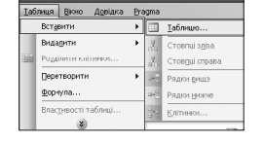
Цей спосіб використовується найчастіше.

Третій спосіб. Перетворення готового тексту на таблицю. Текст повинен бути для цього підготовлений — інформацію треба розміщувати в певному порядку, через однакові проміжки чи знаки. Команда: Таблиця → Перетворити → Текст на таблицю.
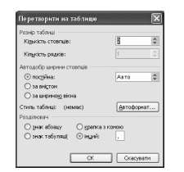
2.Заповнення таблиці
Треба встановити в комірку курсор і ввести потрібні дані. Перехід з однієї комірки в іншу здійснюється за допомогою перевести вказівник миші у відповідне місце і клацнути лівою кнопкою.
3.Редагування таблиці
— Що означає поняття «редагування тексту»? (Редагування — це виправлення помилок і внесення змін до тексту.)
Редагування таблиці полягає не тільки у виправленні помилок або заміні вмісту окремих комірок, а й у зміні розмірів стовпців і рядків, доповненні або видаленні стовпців, рядків, комірок.

Зміна ширини стовпців і висоти рядків
Перший спосіб. Не виділяючи комірок таблиці, навести курсор миші на межу між рядками або стовпчиками, щоб з’явилася двостороння стрілка. Натиснувши ліву кнопку миші, перетягти межу стрілкою у відповідному напрямку. Під час перетягування з’являється штрихова лінія, яка показує, де буде межа.
Другий спосіб. Виділити стовпець чи рядок, який треба змінити і виконати команду Таблиця → Властивості таблиці та в діалоговому вікні встановити відповідні параметри.

Вставка стовпців і рядків
Виконати команду Таблиця → Вставити —...
Виконання обчислень
- Розмістити курсор у комірці, де повинен бути результат обчислення.
- Виконати команду Таблиця → Формула, з’явиться діалогове вікно, в якому можна вибрати формулу.
- За умовчанням пропонується формула SИМ (АВОVЕ), за якою обчислюється сума чисел усіх комірок, що знаходяться вище від вибраної.
- Крім того, для таблиць можна використовувати функції АVЕRАGЕ(), СОUNТ(), МАХ(), МIN(), РRОDUСТ(), які сприймають як аргументи посилання на комірки таблиці. Більш детальну інформацію можна знайти в довідковій системі МісrosoftWord.

Сортування рядків
Сортування рядків полягає у перестановці рядків відповідно до даних у вибраному стовпчику. Для цього необхідно виділити комірки стовпчика Таблиця → Сортування і в діалоговому вікні вибрати необхідну умову.

4.Форматування таблиці
Форматування таблиці полягає у виборі типу і товщини зовнішніх і внутрішніх ліній, зміні їх кольору, заливці виділених комірок певним кольором, об’єднанні комірок або їх розбитті тощо. Усі ці операції виконуються за допомогою натискання відповідних кнопок на панелі інструментів Таблиці та межі.
Для виділення в таблиці:
- комірки — навести курсор миші на лівий край комірки і, за появи стрілки, клацнути лівою кнопкою;

- кількох комірок — на першу з них навести курсор миші і, якщо з’явиться стрілка, клацнути лівою кнопкою, не відпускаючи її, перетягти стрілку до останньої комірки і відпустити кнопку;
- стовпця — зверху над таблицею розташувати курсор миші проти стовпця і, якщо з’явиться стрілка, клацнути лівою кнопкою;
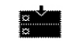
- кількох стовпців — зверху над таблицею розташувати курсор миші проти першого стовпця і, якщо з’явиться стрілка, клацнути лівою кнопкою, не відпускаючи її, перетягти стрілку до останнього стовпця і відпустити кнопку;
- рядка — досить ліворуч за межами таблиці розташувати курсор миші проти рядка і, якщо з’явиться стрілка, клацнути лівою кнопкою;
- кількох рядків — ліворуч за межами таблиці розташувати курсор миші проти першого рядка і, коли з’явиться стрілка, клацнути лівою кнопкою, не відпускаючи її, перетягти стрілку до останнього рядка і відпустити кнопку;
- усієї таблиці — виділити всі її рядки чи стовпці або виконати команду Таблиця → Виділити таблицю, або клацнути чотирибічну стрілку (маркер переміщення таблиці).
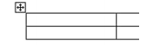

Щоб зняти виділення, треба клацнути мишею по чистому місцю таблиці, документа або екрана.

- Фізкультхвилинка.
Виконання комплексу вправ для зняття м’язового напруження. (Варіант 1)
Комплекс вправ для зняття зорового напруження
Учитель, враховуючи  індивідуальні особливості  учнів класу,  самостійно визначає час  і термін проведення  комплексу вправ  під час роботи  (як правило,  через 8-10 хвилин  після початку роботи). | 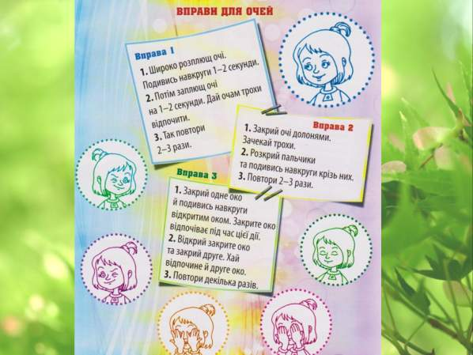

- Формування навичок практичного характеру. Закріплення нових знань і вмінь учнів.

Випереджувальне завдання для учнів «Кросворд»

Історична довідка.

Кросворд (англ. Crossword — перетин слів) — одна з найпоширеніших у світі ігор зі словами. Існує багато періодичних видань, котрі спеціалізуються на кросвордах, їх також часто друкують у неспеціалізованих друкованих ЗМІ.

Кросворди стали популярними в середині 1920-х років. Є кілька версій того, де і коли вони були винайдені, можливо, прототипи сучасних кросвордів з'явилися ще в XIX столітті. На звання батьківщини кросвордів претендують Італія, Великобританія, США і ПАР.

Перший сучасний кросворд (під назвою «ворд-крос», Word-cross був створений Артуром Уїнном і опублікований у недільному номері газети «New York World» 21 грудня 1913. Перший кросворд російською мовою складено письменником В. В. Набоковим і опубліковано у додатку «Наш світ» до газети «Руль» у лютому 1925 року в Берліні. Вважається, що в СРСР вперше кросворд з'явився в журналі «Огонёк» у 1929 році.

Історія кросворду в Україні
У радянських газетах кросворди, як і будь-які інші матеріали, неминуче повинні були мати ідеологічне виправдання. Зазвичай вважалося, що кросворд розширює кругозір читача і розвиває його ерудицію. Успішне і повне рішення кросворду, складеного з такою установкою, вимагало чималих знань (найчастіше зовсім неактуальних) та звернення до джерел у вигляді словників, енциклопедій і атласів.

Видання пострадянського часу були орієнтовані не на ідеологію, а на читацький попит. У центральних газетах з'явилися «фірмові» авторські кросворди, вирішення яких було швидше розвагою, ніж серйозною головоломкою.

Газетний бум кінця 1990-х виявив значний інтерес до розважальних видань, у тому числі й до інтелектуально-розважальних. З'явилися спеціалізовані «кросвордні» газети. Однак попит явно перевищував пропозицію і спровокував у 1999–2006 роках три хвилі «експансії» популярних за кордоном головоломок на український ринок.

Сканворди
Першими були «скандинавські» кросворди, які швидко завоювали більшу популярність, ніж класичні. Але їх особливості призвели до того, що сканвордні видання ще менше, ніж кросвордні, могли претендувати на звання «інтелектуальних».

Японські головоломки
Потім були взяті в обіг японські головоломки. «Малювання по числах», перейменоване в «японський кросворд», привернуло маси читачів до розгадування картинок, відірвавши солідну частину аудиторії кросвордних видань.

Потім підтягнулися інші цифрові головоломки — «Судоку», «Какуро», «Хосі», «Футосікі» та інші. Вони не змогли обігнати за популярністю «японські кросворди», але також набрали свою аудиторію, відбираючи її в інших розважальних видань.

Сьогодення
Класичні кросворди не змогли конкурувати з таким розмаїттям і втратили зароблений за радянських часів статус улюбленої читацької головоломки.

Зараз вже важко знайти суто «класичні» кросвордні видання — частіше зустрічаються збірки з головоломок.  Загрозою всьому газетно-журнальному ринку кросвордів є поширення комп'ютерів та Інтернету. На відміну від інформаційних видань, розважальним журналам та газетам доводиться конкурувати не з блогами і стрічками новин, а з розважальними порталами і казуальними іграми. Спроби запровадити «паперові» головоломки в новий «електронний простір» робляться, але їх не можна назвати особливо успішними. Якщо японські цифрові головоломки більш-менш вдало вписуються в комп'ютерне середовище, то формат будь-якого з варіантів кросворду погано поєднується з новою ігровою парадигмою. Тому незрозуміло, чи зможуть кросворди пристосуватися до нових реалій або залишаться старомодною «головоломкою XX століття». | 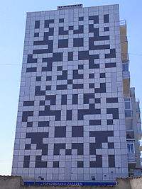  Фасад-кросворд будинку у Львові

Практична робота: Робота з таблицями і зображеннями у текстових документах засобами створення кросвордів.
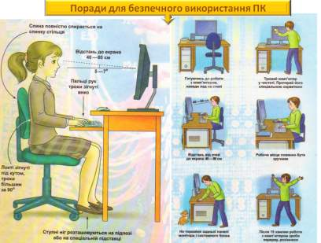
- Кросворд «Звичайний». (Однаковими кольорами позначені однакові букви. У виділеному стовпчику приховується ключове слово)
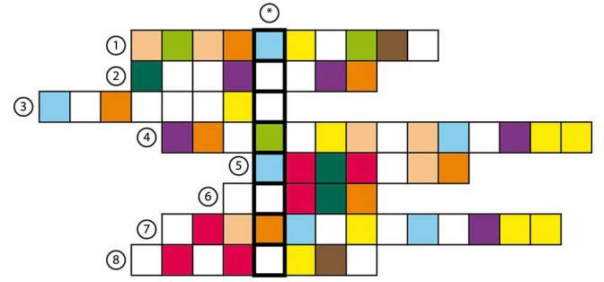
- Кросворд «По колу» (Слова з чотирьох літер вписуються по колах за напрямом, на який вказує стрілка).
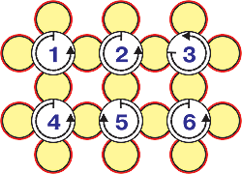
- Сканворд з поворотами (Слова в ньому змінюють напрям, на який вказує жовта стрілка. Ключове слово зашифроване в клітинках з цифрами)

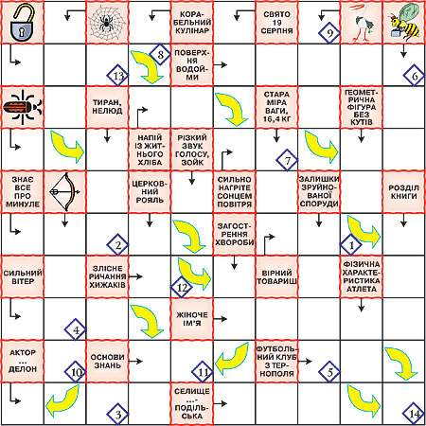

- Кросворд «Цеглинки» (Кожна цеглинка (окрім кількох торцевих) містить одну літеру, яка з’єднує два суміжні слова. Ключове слово треба скласти з цеглинок з білими отворами).
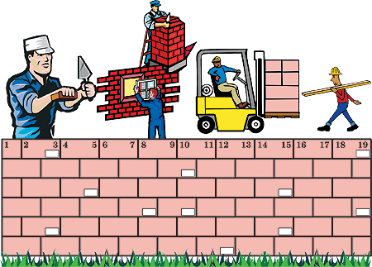

- Круговий кросворд «Країна Кросвордія» (Круговий кросворд. Ключові слова, зашифровані в оранжевих клітинках із синіми краплинками).
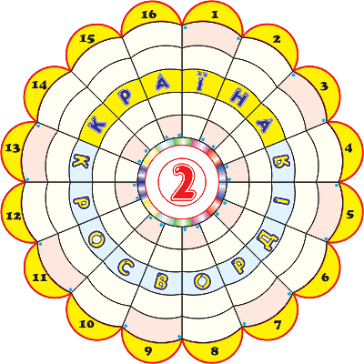
- Ромбічний кросворд (Ключові слова ті, які починаються літерою «К»).
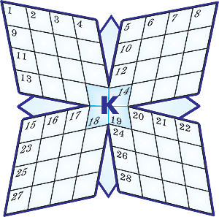
- Чайнворд «Змійка» (Кожне наступне слово починається з двох останніх букв попереднього).
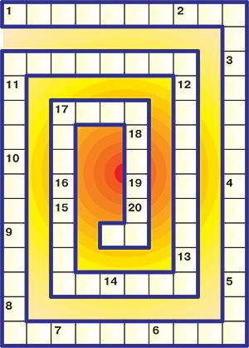
- Японський кроссворд.
Японський кросворд - головоломка, в якій за допомогою цифр зашифровано деяке зображення. Метою головоломки є повне відновлення цього зображення.
Японські кросворди поділяються на два види - чорно-білі і кольорові.
У чорно-білих кросвордах зображення містить тільки два кольори - чорний (яким ми і малюємо) і білий (колір фону).
У кольорових кросвордах зображення створюється декількома квітами на білому тлі.

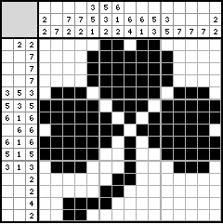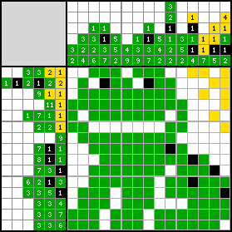

- Судоку
Судоку (яп. 数独, sūdoku; англ. Sudoku, інколи Su Doku) — заснована на логіці японська головоломка з числами. В перекладі з японської мови «су» позначає слово «число», «доку» має безліч різних перекладів, але в цілому означає щось одне, одиничне, цілісне.

Рішення головоломки не вимагає математичних розрахунків, але потребує терпіння і здатності до логічного мислення. За деякими даними рішення головоломок Судоку поліпшує пам'ять, мислення, а також перешкоджає розвитку і навіть лікує захворювання, пов'язані з головним мозком (таких, як хвороба Альцгеймера).
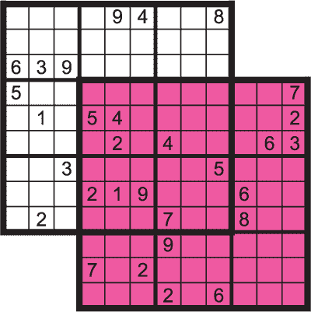  Два судоку, мають 36 спільних клітин. | 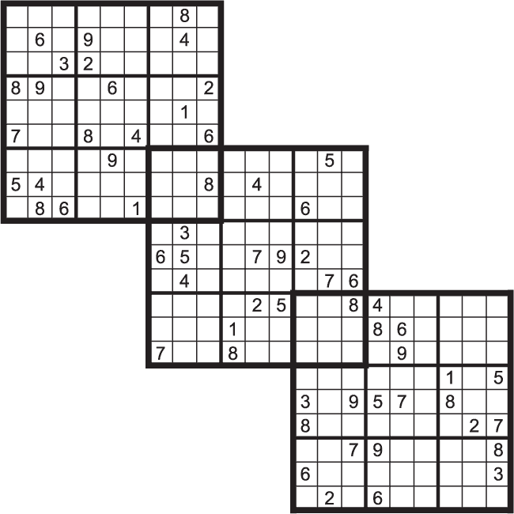  Три судоку, пов'язаних по ланцюжку.

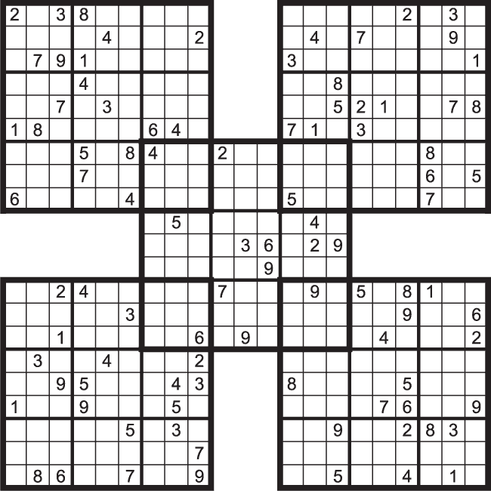
Найбільш відомий варіант головоломки, що складається з 5 судоку.

- Контроль засвоєння матеріалу. Оцінювання.

Учні здають вчителю заповнені картки самооцінки.

Прізвище, ім’я
Доповнення | № кросворду | Назва кросворду | Відмітка про наявність | Додаткове завдання
 | 1 | «Звичайний»
 | 2 | «По колу»
 | 3 | Сканворд з поворотами
 | 4 | «Цеглинки»
 | 5 | «Країна Кросвордія»
 | 6 | Ромбічний кросворд
 | 7 | Чайнворд «Змійка»
 | 8 | Японські кросворди (1, 2)
 | 9 | Судоку (1, 2, 3)
Оцінка

- Підсумок уроку.
  Розділ | 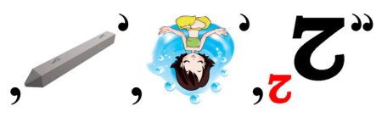  Алгоритм
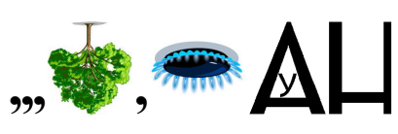  Редагування | 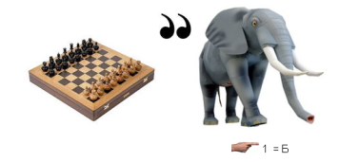  Шаблон

Використання методики «недописаної тези».
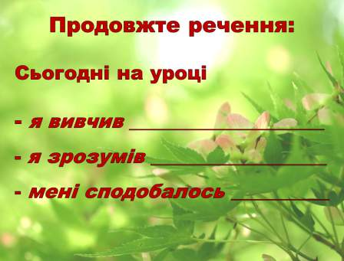
- Домашнє завдання. Опрацювати відповідний параграф підручника, конспект уроку, Завдання 2 або 3*. Додаткове завдання. Скласти кросворд або ребус з вивчених термінів, які стосуються роботи в програмі Paint.

